Отчет по лабораторной работе №13

Дисциплина операционные системы

Старикова Евгения Дмитриевна

Содержание

# 1 Цель работы

Приобрести простейшие навыки разработки,анализа,тестирования и отладки при- ложений в ОС типа UNIX/Linux на примере создания на языке программирования С калькулятора с простейшими функциями.

# 2 Задание

1. В домашнем каталоге создайте подкаталог ~/work/os/lab_prog.
2. Создайте в нём файлы: calculate.h, calculate.c, main.c. Это будет примитивнейший калькулятор, способный складывать, вычитать, умножать и делить, возводить число в степень, брать квадратный корень, вычислять sin, cos, tan. При запуске он будет запрашивать первое число, операцию, второе число. После этого программа выведет результат и остановится.
3. Выполните компиляцию программы посредством gcc:

* gcc -c calculate.c
* gcc -c main.c
* gcc calculate.o main.o -o calcul -lm
* При необходимости исправьте синтаксические ошибки.
* Создайте Makefile. Поясните в отчёте его содержание.
* С помощью gdb выполните отладку программы calcul (перед использованием gdb исправьте Makefile ):

1. Запустите отладчик GDB, загрузив в него программу для отладки
2. Для запуска программы внутри отладчика введите команду run
3. Для постраничного (по 10 строк) просмотра исходного код используйте команду list

* Для просмотра строк с 12 по 15 основного файла используйте list с параметрами
* Для просмотра определённых строк не основного файла используйте list с параметрами
* Установите точку останова в файле calculate.c на строке номер 21
* Выведите информацию об имеющихся в проекте точка останова
* Запустите программу внутри отладчика и убедитесь, что программа остановится в момент прохождения точки останова
* Отладчик выдаст информацию, а команда backtrace покажет весь стек вызываемых функций от начала программы до текущего места
* Посмотрите, чему равно на этом этапе значение переменной Numeral. На экран должно быть выведено число 5
* Сравните с результатом вывода на экран после использования команды
* Уберите точки останова

1. С помощью утилиты splint попробуйте проанализировать коды файлов calculate.c и main.c.

# 3 Выполнение лабораторной работы

1. Создаём необходимые каталоги, в нем нужные файлы. (рис. **¿fig:001?**)

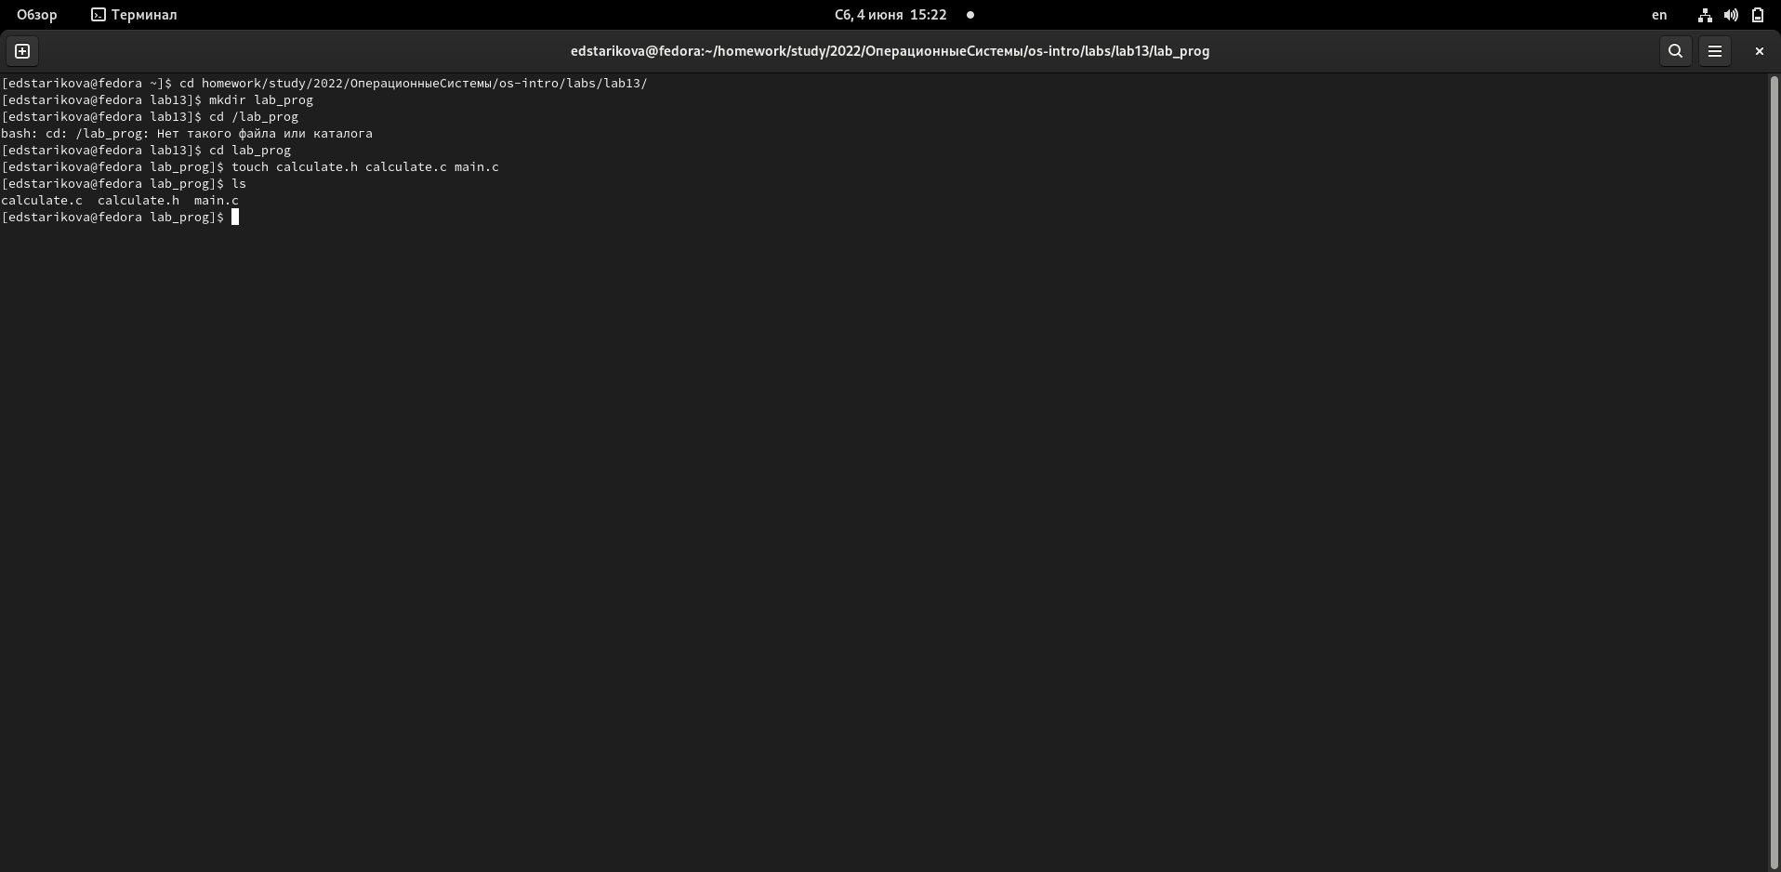 2. Это будет примитивнейший калькулятор, способный складывать, вычитать, умножать и делить, возводить число в степень, брать квадратный корень, вычислять sin, cos, tan. При запуске он будет запрашивать первое число, операцию, второе число. После этого программа выведет результат и остановится. Открыв редактор Emacs, приступил к редактированию созданных файлов. Реализация функций калькулятора в файле calculate.с (рис. **¿fig:002?**) 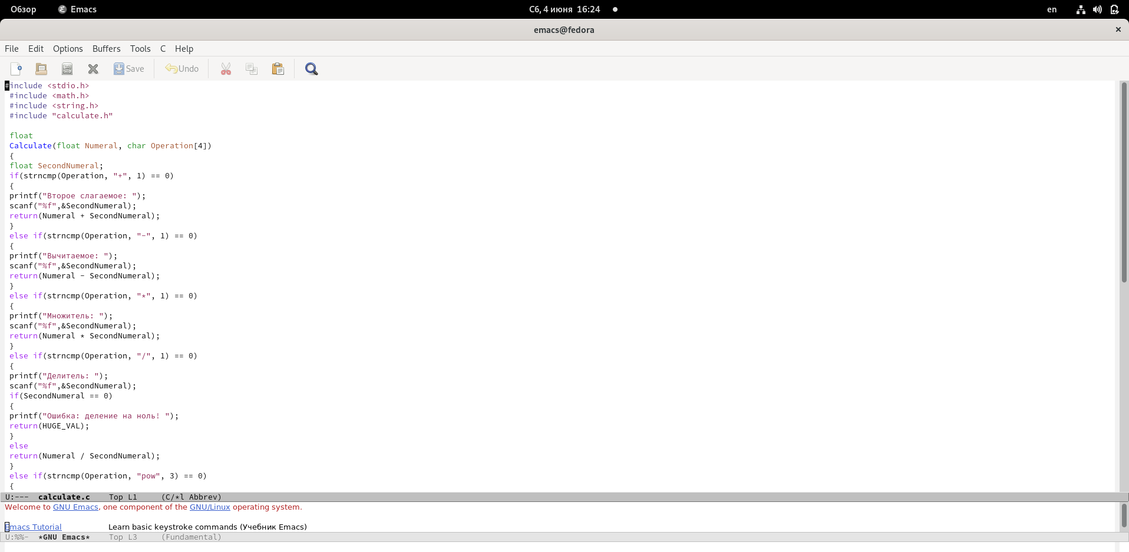 Интерфейсный файл calculate.h, описывающий формат вызова функции калькулятора (рис. **¿fig:003?**) 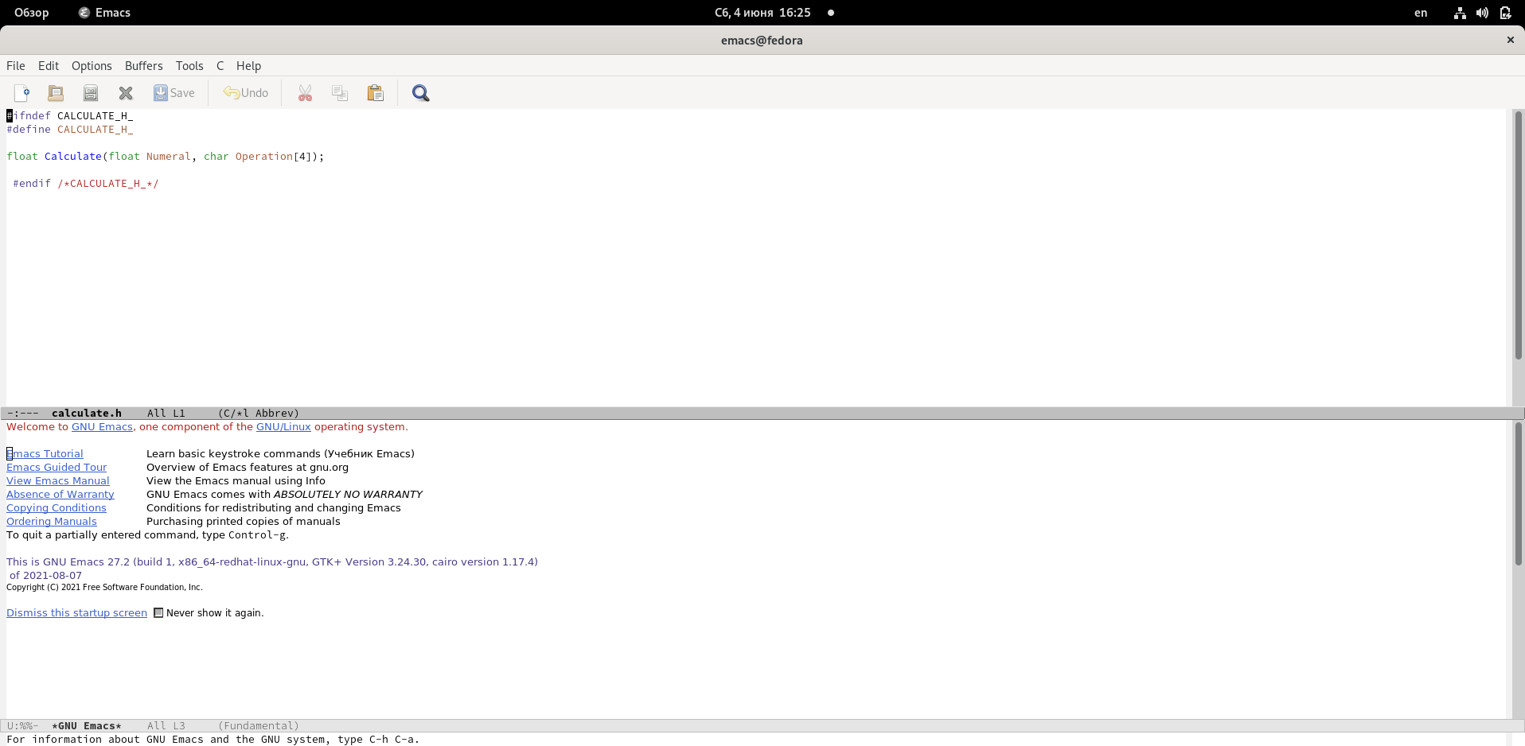 Основной файл main.c, реализующий интерфейс пользователя к калькулятору(рис. **¿fig:004?**) 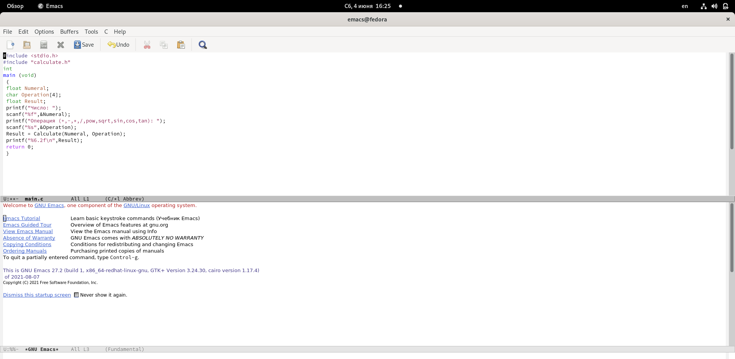

1. Выполнил компиляцию программы посредством gcc, используя команды «gcc -c calculate.c», «gcc -c main.c» и «gcc calculate.o main.o -o calcul -lm»(рис. **¿fig:005?**) 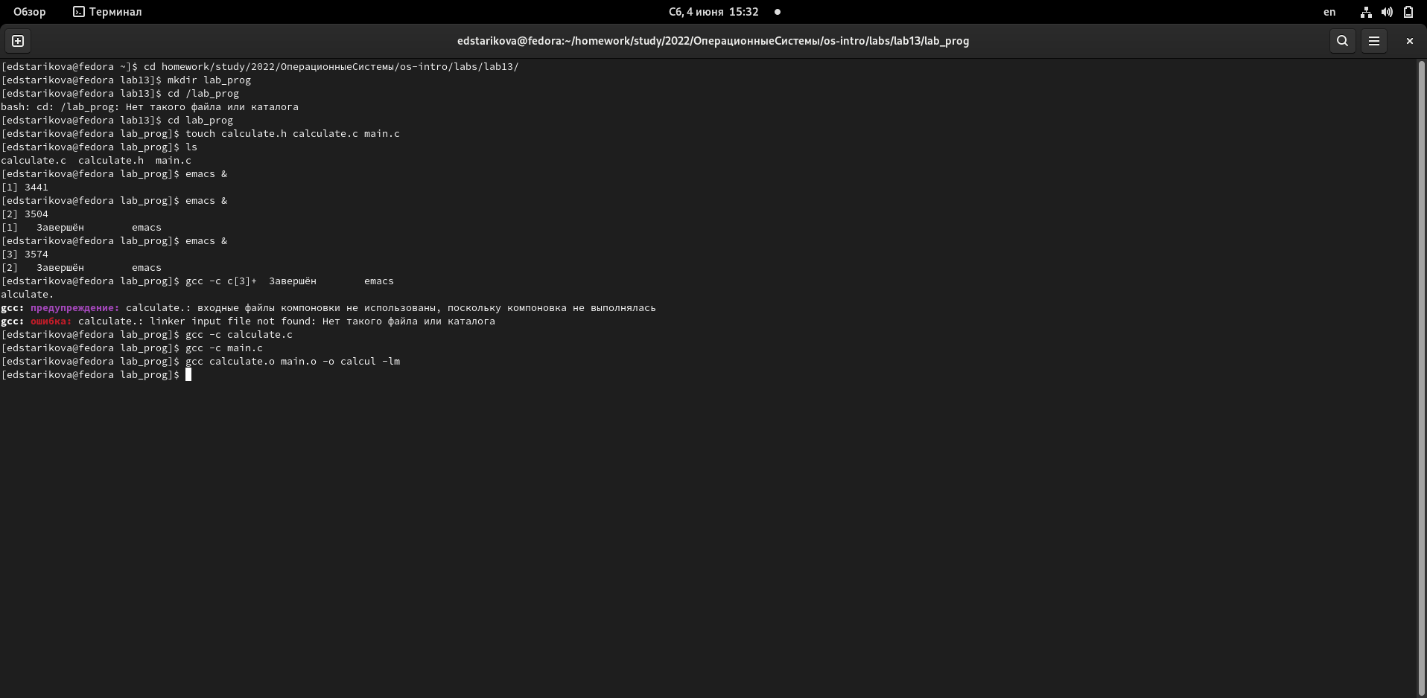 Редактируем файл Маке(рис. **¿fig:006?**) 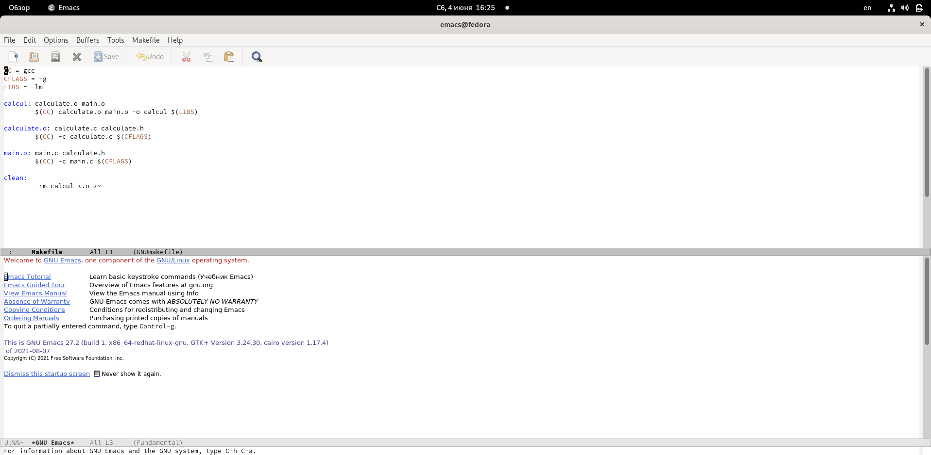
2. После этого я удалила исполняемые и объектные файлы из каталога с помощью команды «make clean». Выполнила компиляцию файлов, используя команды «make calculate.o», «make main.o», «male calcul» (рис. **¿fig:007?**) 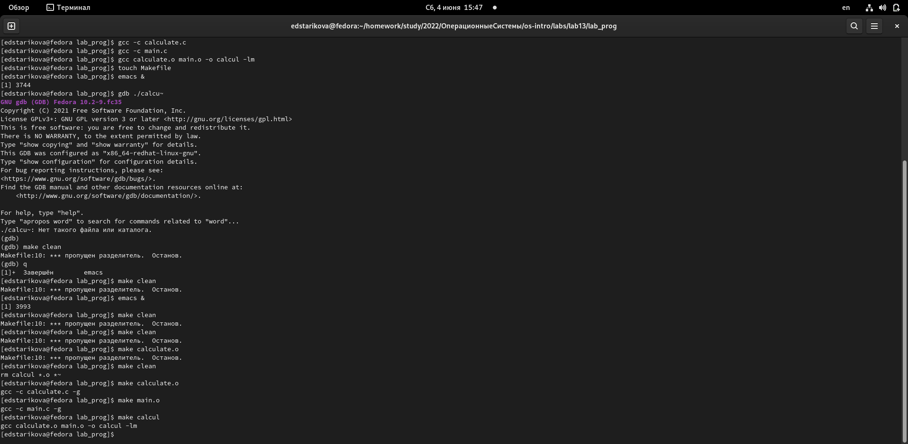
3. Далее с помощью gdb выполнил отладку программы calcul. Запустил отладчик GDB, загрузив в него программу для отладки, используя команду: «gdb ./calcul»(рис. **¿fig:008?**) 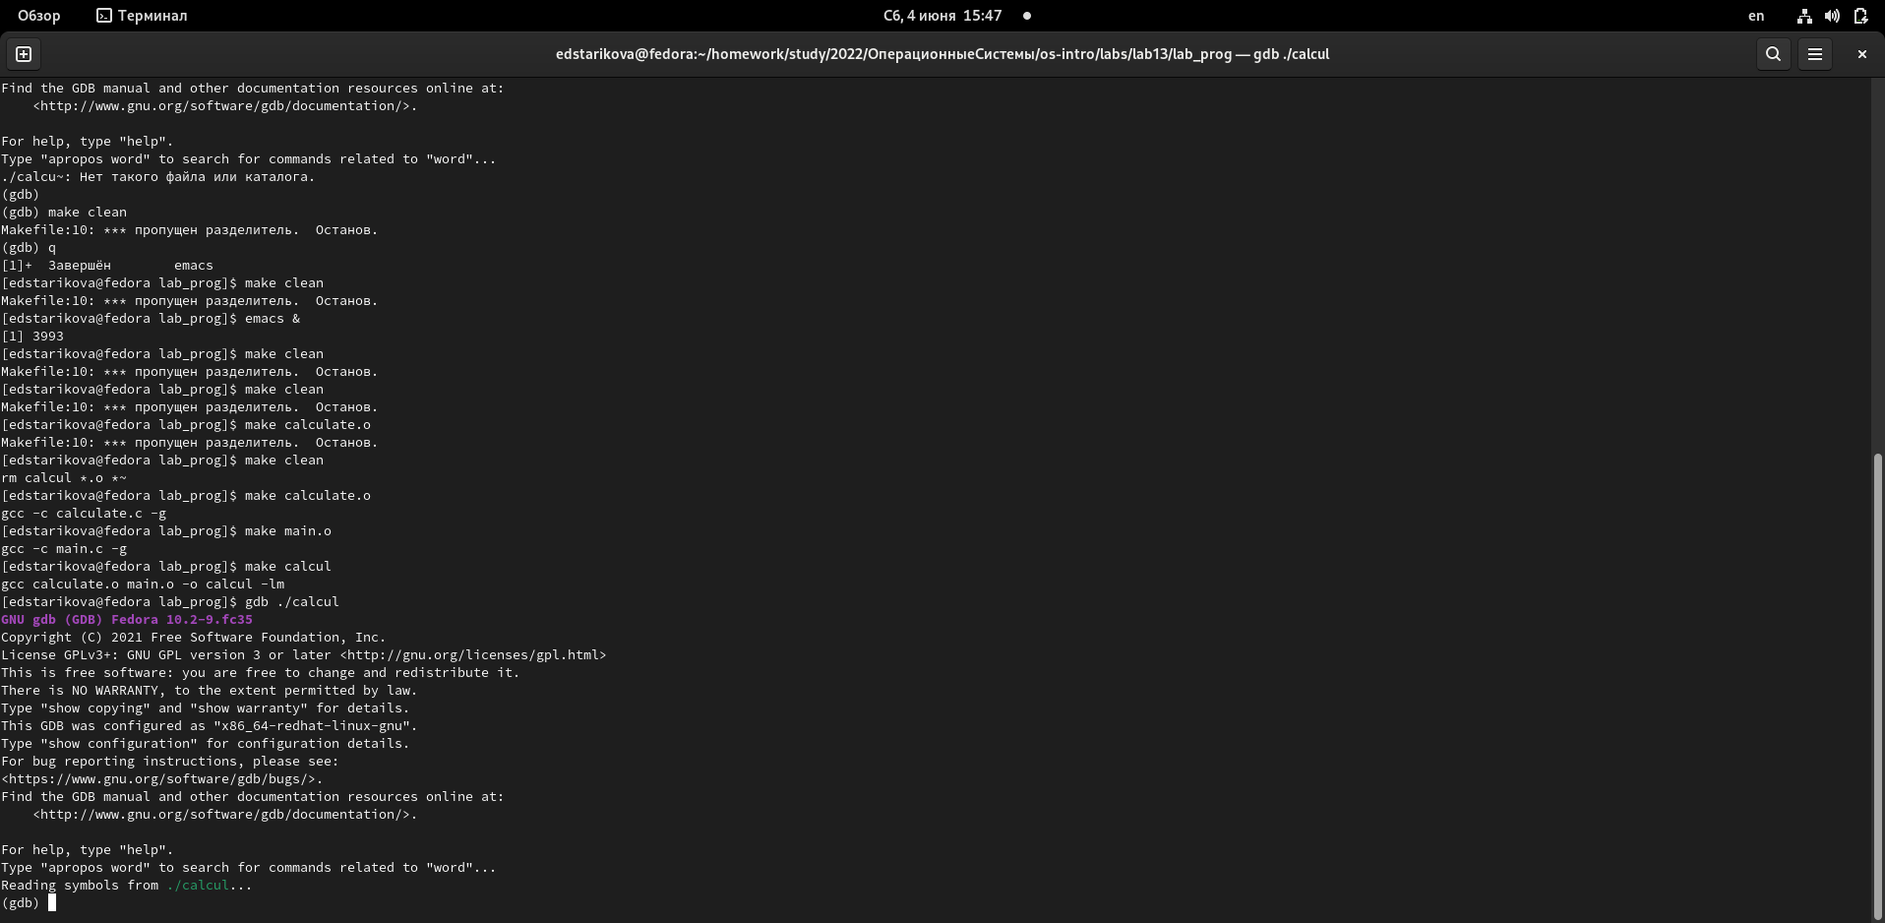 Для запуска программы внутри отладчика ввёл команду «run» (рис. **¿fig:009?**) 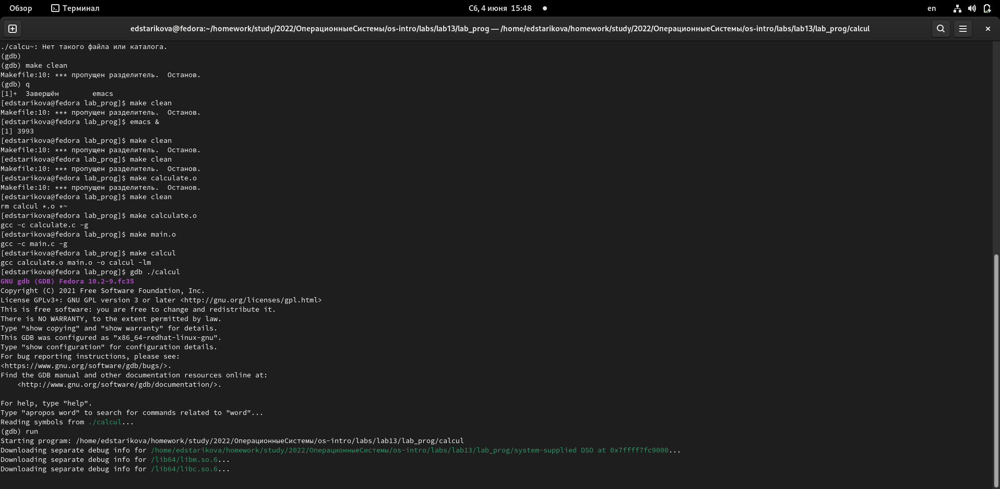 Для запуска программы внутри отладчика ввёл команду «run» (рис. **¿fig:010?**) 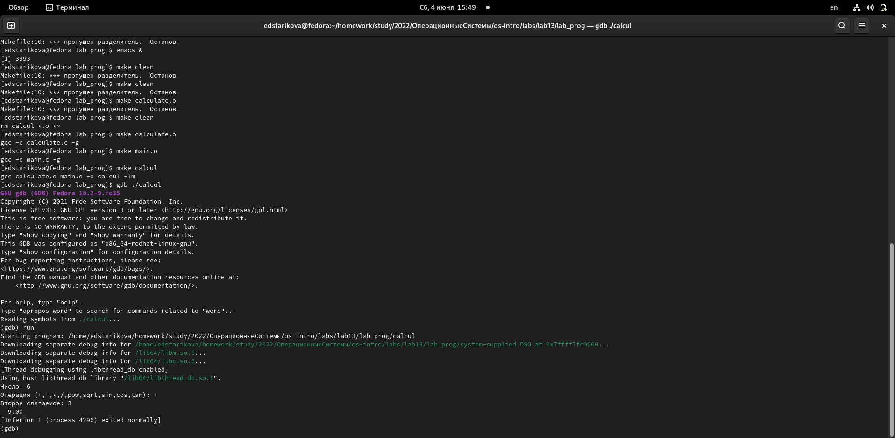 Для просмотра строк с 12 по 15 основного файла использовал команду «list 12,15» (рис. **¿fig:011?**) 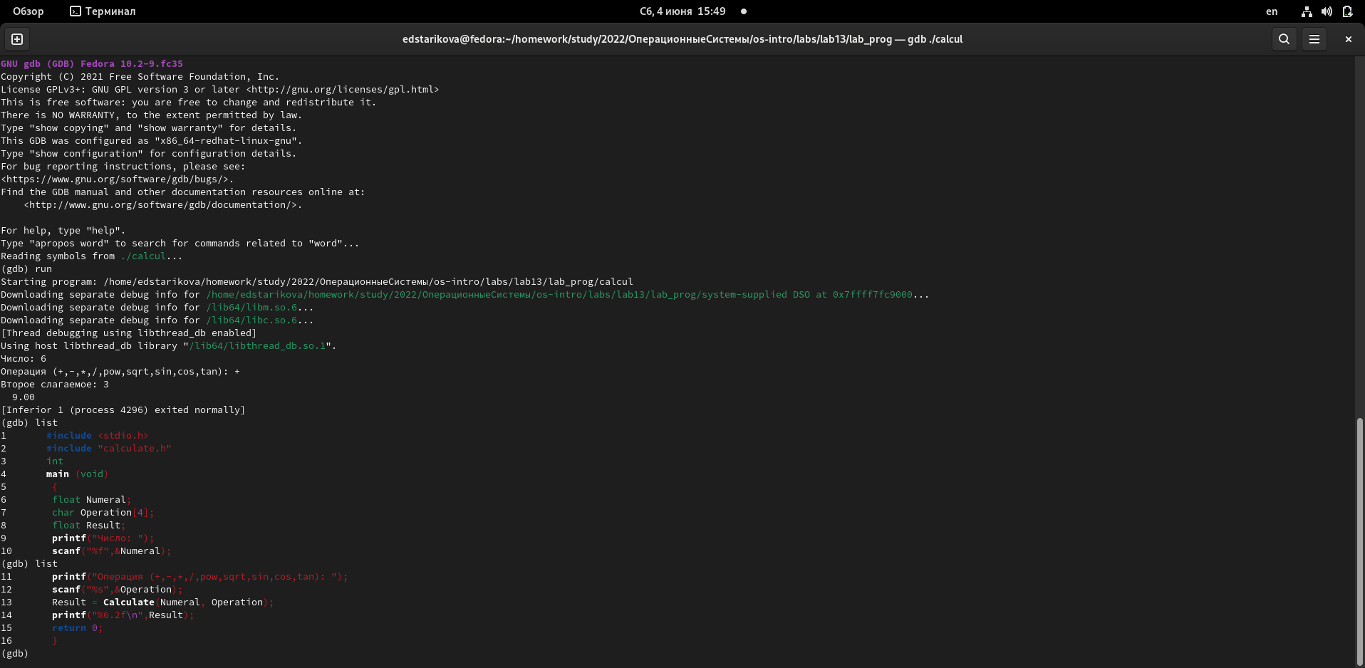 Для просмотра определённых строк не основного файла использовал команду «list calculate.c:20,29» (рис. **¿fig:012?**) 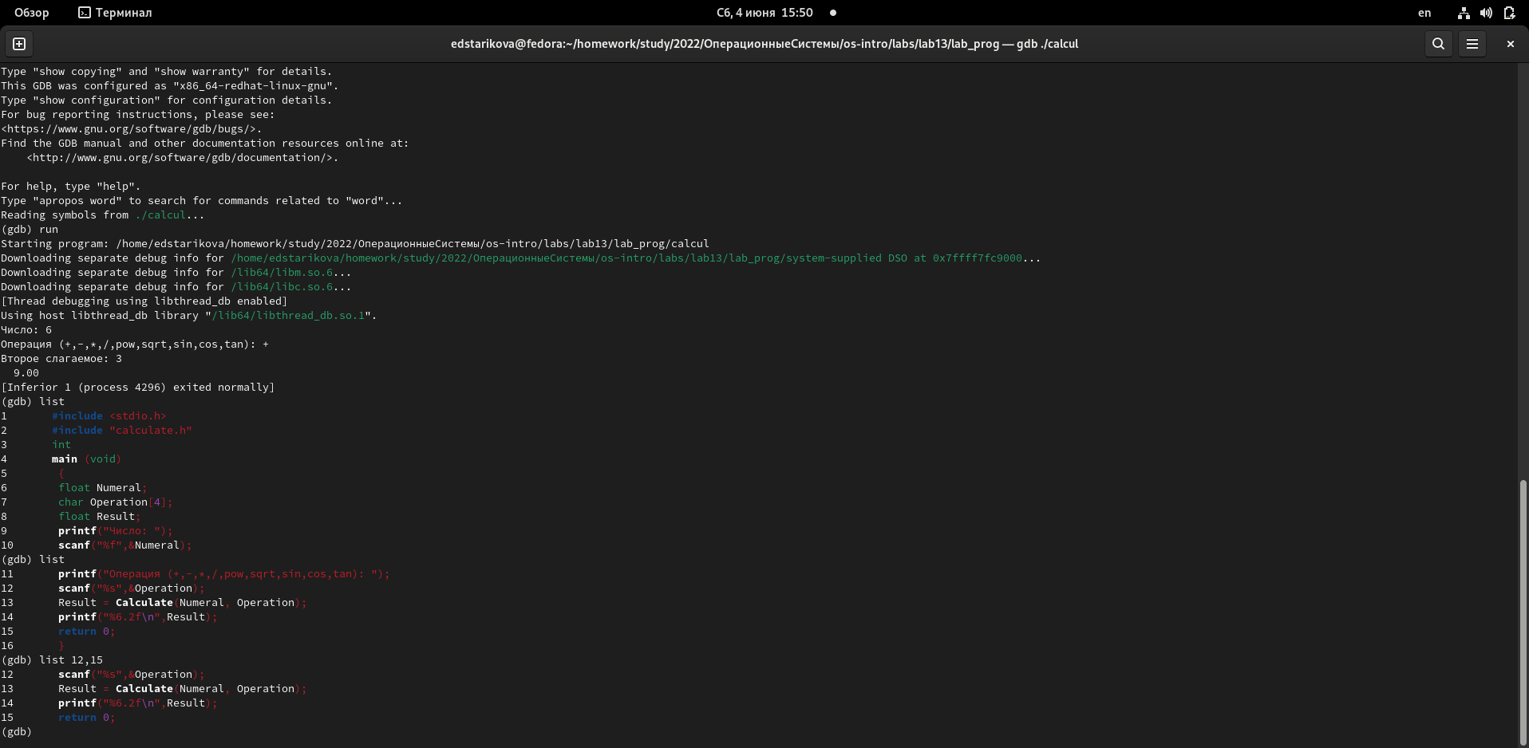 Для просмотра определённых строк не основного файла использовал команду «list calculate.c:15,22» (рис. **¿fig:013?**) 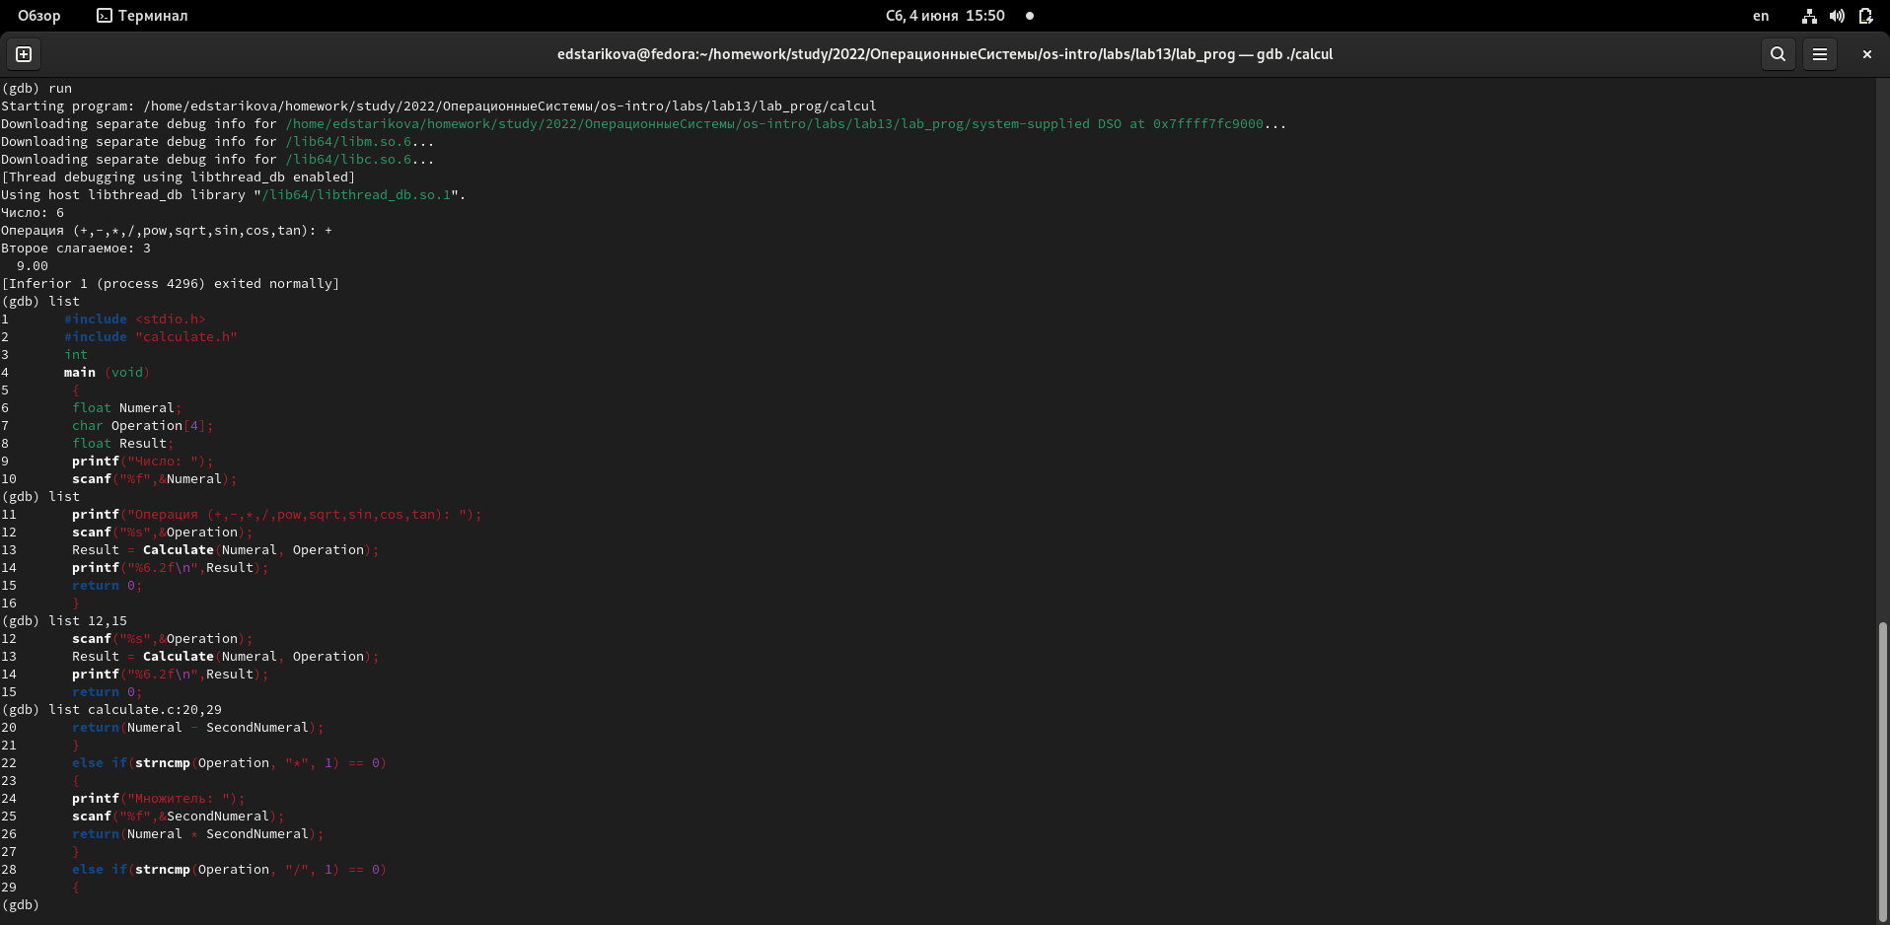

# 4 Выводы

В ходе выполнения данной лабораторной работы я приобрёла простейшие навыки разработки, анализа, тестирования и отладки приложений в ОС типа UNIX/Linux на примере создания на языке программирования С калькулятора с простейшими функциями.